

# Lesbrief: Mediawijs

Thema: Mens & Dienstverlenen in de toekomst

Inleiding

Dat mensen gebruik maken van media is niet nieuw. Er zijn altijd al media geweest. De eerste vormen hiervan waren reizende verhalenvertellers. Later kwam de boekdrukkunst, de krant, de radio, de televisie en uiteindelijk internet. In de 21e eeuw leven we in een mediasamenleving. Vrijwel de gehele dag zijn we verbonden met computers, tablets, smartphones, televisies, radio’s, kranten en mp3-spelers. Maar wat moet je weten en kunnen omverstandig met online media om te kunnen gaan?

In deze lesbrief maak je een website over de manier waarop in de toekomst online media gebruikt gaan worden. De website heeft te maken met werk binnen werkvelden zoals verkoop, gezondheidszorg, horeca of sport en bewegen. Je maakt eerst een checklist waaraan een goede website moet voldoen. Je werkt deze lesbrief in tweetallen en soms alleen.



|  |  |
| --- | --- |
|  | Waar moet de opdracht aan voldoen?  De checklist, website en presentatie moeten aan de volgende eisen voldoen: |

* De checklist bevat alleen gesloten vragen.
* De checklist bevat drie thema’s: aantrekkelijkheid, betrouwbaarheid en gebruiksvriendelijkheid.
* De checklist is voor elke website te gebruiken.
* De website moet aan de eisen van jouw eigen checklist voldoen.
* De website geeft informatie over werk in de toekomst.
* De website bevat meer dan 2 informatiebronnen.
* De presentatie geeft de oude en toekomstige vaardigheid weer.

Wat kun je en wat weet je na deze lesbrief?

* Je kent de eisen voor een aantrekkelijke, betrouwbare en gebruiksvriendelijke website.
* Je weet hoe je een goede checklist maakt.
* Je kunt beoordelen wanneer een website betrouwbaar is.
* Je kunt beoordelen wanneer een website veilig is.
* Je kunt minimaal twee nieuwe toepassingen noemen van online media in werk in de toekomst.

Uit welke stappen bestaat de lesbrief?

|  |  |
| --- | --- |
| **Stap** | **Mediawijs** |
| Stap 1: Oriënteren | Verzamel informatie over online media en toepassingen van ICT.  Brainstorm over de rol van online media in werkvelden in de toekomst. |
| Stap 2: Voorbereiden | Maak je planning.  Ontwerp en maak de checklist.  Verzamel informatie voor je website.  Bereid je presentatie voor. |
| Stap 3: Uitvoeren | Maak de website.  Oefen je presentatie. |
| Stap 4: Afronden en terugkijken | Presenteer jouw website.  Beoordeel de andere websites aan de hand van jouw checklist. |

Stap 1: Oriënteren



|  |  |
| --- | --- |
|  | Moeilijke woorden  Wat betekenen deze woorden? Zoek de betekenis op. |

|  |  |
| --- | --- |
| **Moeilijk woord** | **Wat betekent dit woord?** |
| Samenleving |  |
| Criterium / criteria |  |
| Checklist |  |
| Online media |  |
| C:\Users\Jkooper\Desktop\Iconen\Nieuwe inzet\informatie verzamelen.jpgMediawijsheid |  |
| ICT |  |
| Betrouwbaarheid |  |
| Aantrekkelijkheid |  |
| Gebruiksvriendelijkheid |  |

|  |  |
| --- | --- |
|  | Informatie verzamelen  Je gaat informatie verzamelen over het gebruik van online media. |

1. Als je gebruik maakt van online media zijn er een aantal zaken belangrijk om te weten of om te kunnen. Wat kan jij? Lees onderstaande vaardigheden en geef jezelf een cijfer tussen 1 en 4.

|  |  |
| --- | --- |
| **Vaardigheden** | **1 - 4** |
| Ik kan apparaten als smartphones en tablets gebruiken. |  |
| Ik begrijp nieuwe computerprogramma’s of apps snel. |  |
| Ik kan informatie die ik zoek vinden op internet. |  |
| Ik kan informatie vinden op een website. |  |
| Ik kan bepalen of gevonden informatie eerlijk en betrouwbaar is. |  |
| Ik kan zelf informatie, foto’s video’s enz. plaatsen op internet. |  |
| Ik ken de (omgangs)regels voor de verschillende social media die ik gebruik. |  |

1. Gebruik de volgende website: [goudenapenstaart.nl](http://www.goudenapenstaart.nl/criteria-goede-sites/criteria-websites) Deze website gaat over hoe geschikt een website is voor kinderen.   
   Heel veel criteria gelden ook voor jongeren en volwassenen. Wat zijn volgens jou de drie belangrijkste punten voor een goede website? Schrijf er 1 op voor aantrekkelijkheid, 1 voor betrouwbaarheid en 1 voor gebruiksvriendelijkheid.

* Voor aantrekkelijkheid is het belangrijkste punt:

|  |
| --- |
|  |
|  |

* Voor betrouwbaarheid is het belangrijkste punt:

|  |
| --- |
|  |
|  |

* Voor gebruiksvriendelijkheid is het belangrijkste punt:

|  |
| --- |
|  |
|  |

1. Ga als tweetal bij elkaar zitten en maak een Top 10 van de belangrijkste criteria voor een goede website. In jullie Top 10 staat over aantrekkelijk, betrouwbaar en gebruiksvriendelijk in ieder geval 1 criterium. Deze criteria ga je bij het zelf maken van een website gebruiken.

|  |  |
| --- | --- |
| **Nr.** | **Criterium** |
| 1. |  |
| 2. |  |
| 3. |  |
| 4. |  |
| 5. |  |
| 6. |  |
| 7. |  |
| 8. |  |
| 9. |  |
| 10. |  |

Op ICT-gebied is er heel veel veranderd in heel korte tijd. Dit zal de komende jaren alleen nog maar sneller gaan is de verwachting.

1. Denk eens terug aan vijf jaar geleden. Bedenk wat er toen bestond op het gebied van computers, media en telefoons. Wat is daar nu voor in de plaats gekomen? Beantwoord onderstaande vragen.

**Social media – welke website is in?**

|  |  |
| --- | --- |
| Vijf jaar geleden: |  |
| Nu: |  |

**Wat is de meest gebruikte telefoon?**

|  |  |
| --- | --- |
| Vijf jaar geleden: |  |
| Nu: |  |

**Welk (online) spel is populair?**

|  |  |
| --- | --- |
| Vijf jaar geleden: |  |
| Nu: |  |

**Hoe houd je contact met vrienden?**

|  |  |
| --- | --- |
| Vijf jaar geleden: |  |
| Nu: |  |

**Hoeveel computers, laptops en tablets zijn er bij jou thuis?**

|  |  |
| --- | --- |
| Vijf jaar geleden: |  |
| Nu: |  |

1. In de komende vijf jaar zal er veel veranderen. Over vijf jaar zal de media er weer heel anders uit zien. Ga naar [vakcollegegroep.nl/mdindetoekomst](http://www.vakcollegegroep.nl/mdindetoekomst). Bekijk de video Technologie in de toekomst.

* Welke ontwikkeling vind je echt bijzonder. Schrijf deze op en vertel wat jij over 5 jaar in je werk met deze toepassing zou kunnen doen.

|  |
| --- |
|  |
|  |

* Over vijf jaar gebruik ik deze ontwikkeling om……

|  |
| --- |
|  |
|  |
|  |

1. De samenleving verandert snel door technologische ontwikkelingen en nieuwe toepassingen van ICT. Wat er precies gaat veranderen weten we niet. Maar het zou zo maar kunnen dat in de toekomst:

* Leerlingen thuis lessen volgen.
* Patiënten online een huisarts spreken.
* Je zaken doet met iemand in Amerika zonder te hoeven reizen.

Bedenk 2 voordelen en nadelen van deze veranderende samenleving.

Voordeel is:

|  |
| --- |
|  |

Voordeel is:

|  |
| --- |
|  |

Nadeel is:

|  |
| --- |
|  |

Nadeel is:

|  |
| --- |
|  |

Brainstormen

Met de hele klas brainstormen jullie over de rol van online media in verschillende werkvelden in de toekomst. Je docent legt uit wat jullie gaan doen.

In de brainstorm mag je al je fantasie gebruiken. Geen idee is te gek. Later ga je pas bepalen welke ideeën je werkelijk gaat gebruiken voor je website.

Keuzes maken

Na de brainstorm ga je kijken wat bruikbaar is voor jullie website. De website gaat over een werkveld in de toekomst en op welke manier online media ingezet zullen gaan worden. Je kiest uit alles wat opgeschreven is. Welke ideeën uit de brainstorm wil je werkelijk gebruiken?

1. Lees goed door wat er in de mindmap staat. Welk werkveld spreekt jullie aan? Met welke vaardigheden en online media zie je mogelijkheden in dit werkveld?

Schrijf deze toekomstige situatie of mogelijkheid op.

Werkveld

|  |
| --- |
|  |

Online media

|  |
| --- |
|  |

Vaardigheden

|  |
| --- |
|  |

1. Je hebt nu gekozen voor een toekomstige situatie in een werkveld. Jullie hebben bijvoorbeeld bedacht dat je voortaan niet meer in een winkel een verkoopgesprek met de klant voort maar via een app op je telefoon. Na dit verkoopgesprek via de app is de bestelling automatisch geplaatst.

In je presentatie in stap 4 kun je dan het ‘ouderwetse’ verkoopgesprek voeren en jullie website laten zien met verkoopgesprek met de app.In de presentatie is dus de ouderwetse en de toekomstige situatie te zien.

* Jullie hebben gekozen voor een toekomstige situatie of mogelijkheid. Welke ouderwetse situatie zou je daarbij kunnen laten zien?

|  |
| --- |
|  |
|  |
|  |

Stap 2: Voorbereiden

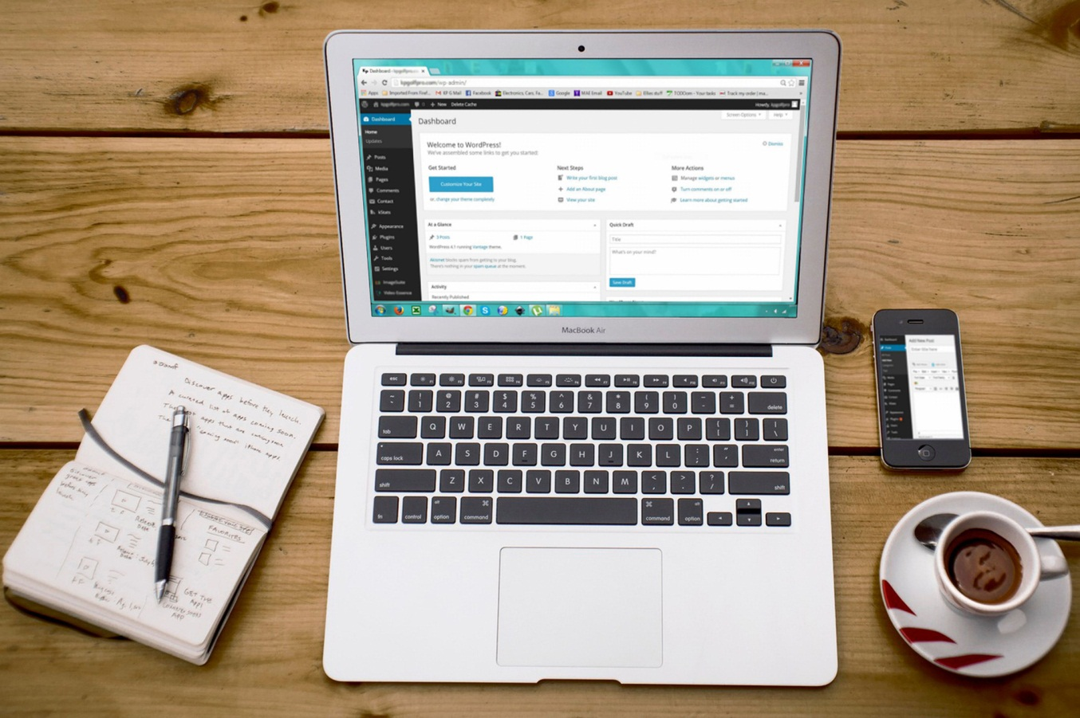

|  |  |  |  |  |  |  |  |
| --- | --- | --- | --- | --- | --- | --- | --- |
|  | De planning | | | | | | |
|  | Stap | Wat ga je doen? | Wie gaat het doen? | Hoeveel tijd heb je daarvoor nodig? | |
|  | **Voorbereiden** |  |  |  | |
|  | **Uitvoeren** |  |  |  | |
|  | **Afronden en terugkijken** |  |  |  | |
|  | Ontwerp en maak je checklist | | | | | |

In stap 1 hebben jullie een Top 10 gemaakt met criteria voor een goede website. Deze 10 criteria ga je gebruiken voor je checklist.  
De checklist heeft gesloten vragen. Je kan bijvoorbeeld alleen ja/nee antwoorden of waar/niet waar.

1. Schrijf alle criteria op als een vraag. Bijvoorbeeld “Kinderen worden niet verleid geld uit te geven via de website”. In jouw checklist komt nu de vraag; “Worden mensen verleid om geld uit te geven via deze website?” Zorg dat gebruikers van de checklist het goede antwoord kunnen kiezen. Bijvoorbeeld  Ja /  Nee.

|  |  |  |
| --- | --- | --- |
| **Nr.** | **Criterium** | / |
| *Voorbeeld* | *Worden mensen verleid om geld uit te geven via deze website?* | Ja /  Nee |
| *Voorbeeld* | *De informatie op de website is duidelijk en eerlijk?* | Waar /  Niet waar |
| 1 |  | _______ /  _______ |
| 2 |  | _______ /  _______ |
| 3 |  | _______ /  _______ |
| 4 |  | _______ /  _______ |
| 5 |  | _______ /  _______ |
| 6 |  | _______ /  _______ |
| 7 |  | _______ /  _______ |
| 8 |  | _______ /  _______ |
| 9 |  | _______ /  _______ |
| 10 |  | _______ /  _______ |

1. Beslis per vraag wat het meest mediawijze antwoord is. Maak dat antwoord geel of zet ‘MW’ achter dit antwoord.
2. Het schema hierboven is jouw **checklist** geworden voor een goede site. Nu ga je aan de hand van deze checklist een aantal websites beoordelen. Beoordeel de volgende websites:

|  |  |
| --- | --- |
| **Website** | **Aantal gele antwoorden** |
| Bol.com |  |
| C:\Users\Jkooper\Desktop\Iconen\Nieuwe inzet\informatie verzamelen.jpgNu.nl |  |
| Facebook.com |  |
| Website van jouw school: |  |
| Vakcollegegroep.nl |  |
|  |  |

1. Nu je een aantal websites hebt gekeurd aan de hand van jouw checklist zou het kunnen dat er nog wat punten ontbreken op jouw checklist of dat sommige punten overbodig zijn. Kijk nog eens goed naar de checklist en pas hem waar nodig aan.   
   Verderop in deze lesbrief heb je hem weer nodig.

Geef invulling aan je website

In stap 3 ga je de website bouwen. De website gaat over een door jullie gekozen werkveld en op welke manier dit werkveld online media gaat gebruiken in de toekomst. In deze stap verzamel je de bouwstenen voor de site.

1. Bekijk de volgende site: <http://www.egypte-site.simpsite.nl/> . Wat staat er op de inleidende pagina? Hoeveel overige pagina’s zijn er?

|  |
| --- |
|  |
|  |

1. Op welke manier zijn de bronnen vermeld?

|  |
| --- |
|  |
|  |

1. Je hebt nu een eenvoudige site gezien. Bespreek samen wat jullie nu precies willen vertellen op jullie website. Vat dit in enkele zinnen samen.

|  |
| --- |
|  |
|  |
|  |
|  |

1. De egypte website is opgebouwd uit 4 pagina’s. In hoeveel pagina’s kun je de informatie die jullie willen vertellen opdelen? Wat komt er op elke pagina? Wat komt er op de inleidende pagina te staan? Welke afbeeldingen hebben jullie nodig? Verdeel de taken.

|  |  |  |  |
| --- | --- | --- | --- |
| **Pagina naam** | **Inhoud** | **Afbeeldingen, video’s, apps** | **Wie schrijft deze pagina?** |
|  |  |  |  |
|  |  |  |  |
|  |  |  |  |
|  |  |  |  |
|  |  |  |  |

1. Schrijf jullie teksten en zoek afbeeldingen of overig materiaal. Controleer elkaars teksten en zorg dat ze op elkaar aansluiten.

Bereid je presentatie voor

In stap 4 presenteer je de website. Leuker wordt je presentatie als je ook iets doet. Op je website vertel je misschien iets over een beroepshandeling zoals dat over 10 jaar zal gaan. Maar hoe ging dat vroeger? Het is leuk als je tijdens je presentatie het verschil van vroeger en de toekomst kan laten zien. In onderstaand schema zie je enkele voorbeelden van vroeger en nu. Hoe zal dit in de toekomst zijn? Welke ideeën komen er bij jullie op die passen bij jullie website?

Stap 3: Uitvoeren

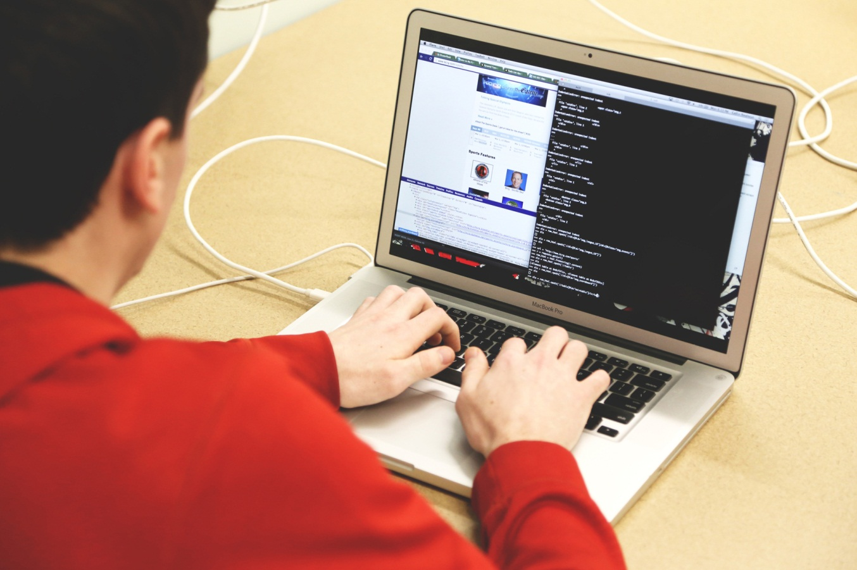

|  |  |  |
| --- | --- | --- |
|  | Uitvoeren  Je gaat nu de website maken. Kijk voordat je begint nog eens goed naar de eisen van de opdracht die aan het begin van de lesbrief staan. | |
|  | | Maak de website | |

Je hebt een takenverdeling gemaakt voor het maken van de website. Hier ga je nu mee aan de slag. Houd steeds rekening met de door jullie zelf opgestelde checklist.

* Ga naar [www.simpsite.nl](http://www.simpsite.nl) en maak een account aan. Bedenk een leuke passende naam voor je website. Overleg met je docent welk e-mail adres je gebruikt.
* Je zit nu op de *achterkant van de website*, waar je het ontwerp maakt, de teksten maakt, foto’s, video’s enzovoorts. Ga naar het kopje *design* en kies een mooie design uit voor jouw website.
* Klik op het kopje *pagina’s* en vul deze met de teksten, afbeeldingen en overig materiaal.
* Kijk nog eens terug in de lesbrief naar de eisen waaraan de website moet voldoen. Klopt dit allemaal?

Ja

Nee

Pas eventueel aan.

* Kijk nog eens goed naar jouw checklist. Voldoet de website aan de criteria? Wat is goed? Wat kan nog anders?

|  |
| --- |
|  |
|  |
|  |
|  |

Staat het volgende criterium op jullie checklist; “Bevat de website informatie over”:

* de schrijvers  Ja/  Nee
* de teksten of artikelen?  Ja/  Nee

Er moet altijd een pagina zijn waar de bronnen in staan vermeld die jullie hebben gebruikt. Alles wat je niet zelf hebt gemaakt is terug te vinden via de bronnenlijst.  
  
Heb je zo’n pagina nog niet, maak deze alsnog!  
In de bronvermelding komen:

* Boeken, dag- en weekbladen die jullie hebben gebruikt.
* Webadressen van websites die jullie hebben gebruikt.
* Webadressen van afbeeldingen, video’s en geluidsfragmenten die jullie hebben gebruikt.

Oefen je presentatie

De website is klaar en gecheckt met de checklist. Oefen nu je presentatie. De website geeft de toekomst weer. Daarnaast probeer je iets van vroeger te laten zien of doen.

Stap 4: Afronden en terugkijken

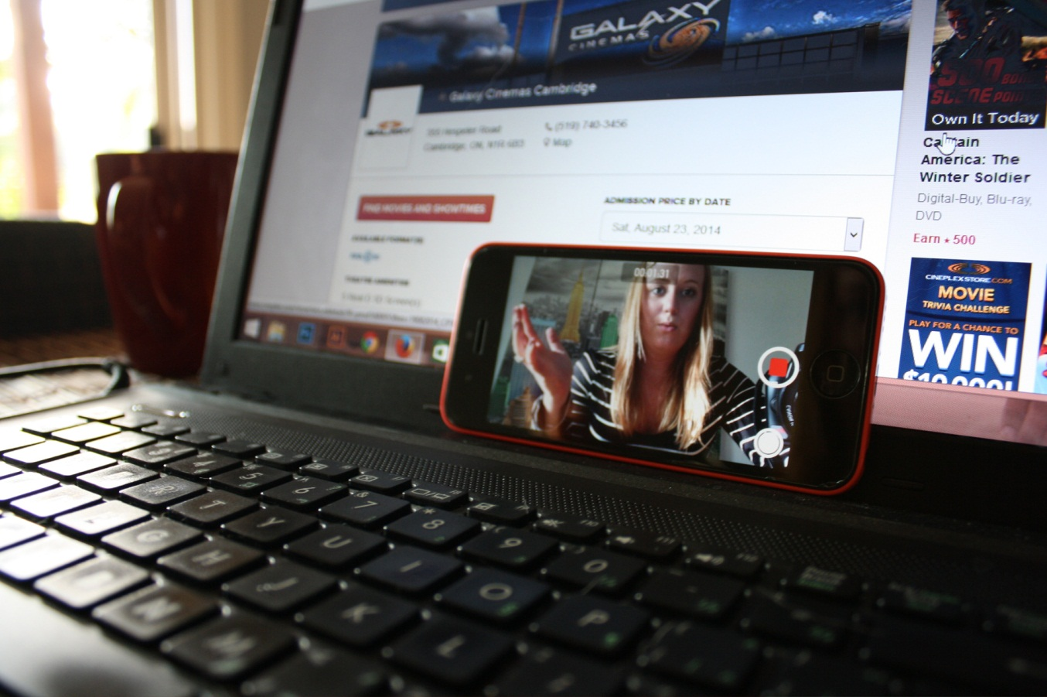

|  |  |
| --- | --- |
|  | Presenteer je website |

* Presenteer jullie website. Vraag de tweetallen die jouw presentatie zien om jullie website te scoren op hun **eigen** checklist.
* Hoeveel checklists zijn er voor jullie website ingevuld?

|  |
| --- |
|  |

* Hoeveel keer hadden jullie een score van 8 of hoger?

|  |
| --- |
|  |

* Is er iets dat je aan je website zou moeten veranderen om hem meer

aantrekkelijk / betrouwbaar en veilig / gebruiksvriendelijker te maken?  Ja/  Nee

* Zo ja, moet de website dan meer (Kruis aan wat van toepassing is. Jullie mogen meerdere kruisjes zetten):

Aantrekkelijk

Betrouwbaar

Gebruiksvriendelijk worden

|  |  |
| --- | --- |
|  | Kijk terug op deze lesbrief |

1. Als het goed is, heb je bij de uitvoering gekeken naar de eisen waaraan de opdracht moet voldoen. Wat vind jij, voldoet jouw resultaat van de opdracht aan de eisen? Kruis aan wat jij vindt.

|  |  |  |
| --- | --- | --- |
| Eis | Voldoet? | Omdat? |
| De checklist bevat alleen gesloten vragen | Ja /  Nee |  |
| De checklist bevat drie thema’s: aantrekkelijkheid, betrouwbaarheid en gebruiksvriendelijkheid | Ja /  Nee |  |
| De checklist is voor elke website te gebruiken. | Ja /  Nee |  |

|  |  |  |
| --- | --- | --- |
| Eis | Voldoet? | Omdat? |
| De website moet aan de eisen van jouw eigen checklist voldoen. | Ja /  Nee |  |
| De website geeft informatie over werk in de toekomst. | Ja /  Nee |  |
| De website bevat meer dan 2 informatiebronnen. | Ja /  Nee |  |

1. Waar was je goed in bij hetmaken en presenteren van jouw website?

* Ik was goed in:

|  |
| --- |
|  |
|  |

* Dat blijkt uit:

|  |
| --- |
|  |
|  |

1. Wat vond je minder goed gaan?

|  |
| --- |
|  |
|  |

* Waarom vond je dat?

|  |
| --- |
|  |
|  |

1. Wat zou je nog willen leren bij een volgende opdracht?

|  |
| --- |
|  |
|  |